

Anne Toom Teie 02.12.2016 nr 6-3/16/18152-4

Maa-amet

[maaamet@maaamet.ee](mailto:maaamet@maaamet.ee) Meie kuupäev digiallkirjas nr 6-1/7512-2

**Järveküla Saare kinnistu ja**

**lähiala detailplaneering**

Edastame Teile selgitused Järveküla Saare kinnistu ja lähiala detailplaneeringu osas.

Maa-ala on tõesti kantud Põllumajanduse Registrite ja Informatsiooni Ameti (edaspidi PRIA) põllumassiivide registrisse, kuid kehtiva Rae valla üldplaneeringu järgselt on maa-ala perspektiivne elamumaa. Rae valla põhjapoolse osa, ka planeeritavat maaüksust ümbritsevad krundid, moodustavad arengualad elamumaade ning äri- tootmismaade näol ning perspektiivselt antud piirkonnas põllumajandusega ei tegeleta. Rae valla üldplaneeringu järgselt asuvad põllumajandusmaa massiivid valla lõunapoolses osas ning äärealadel, kus maad reaalselt ka haritakse.

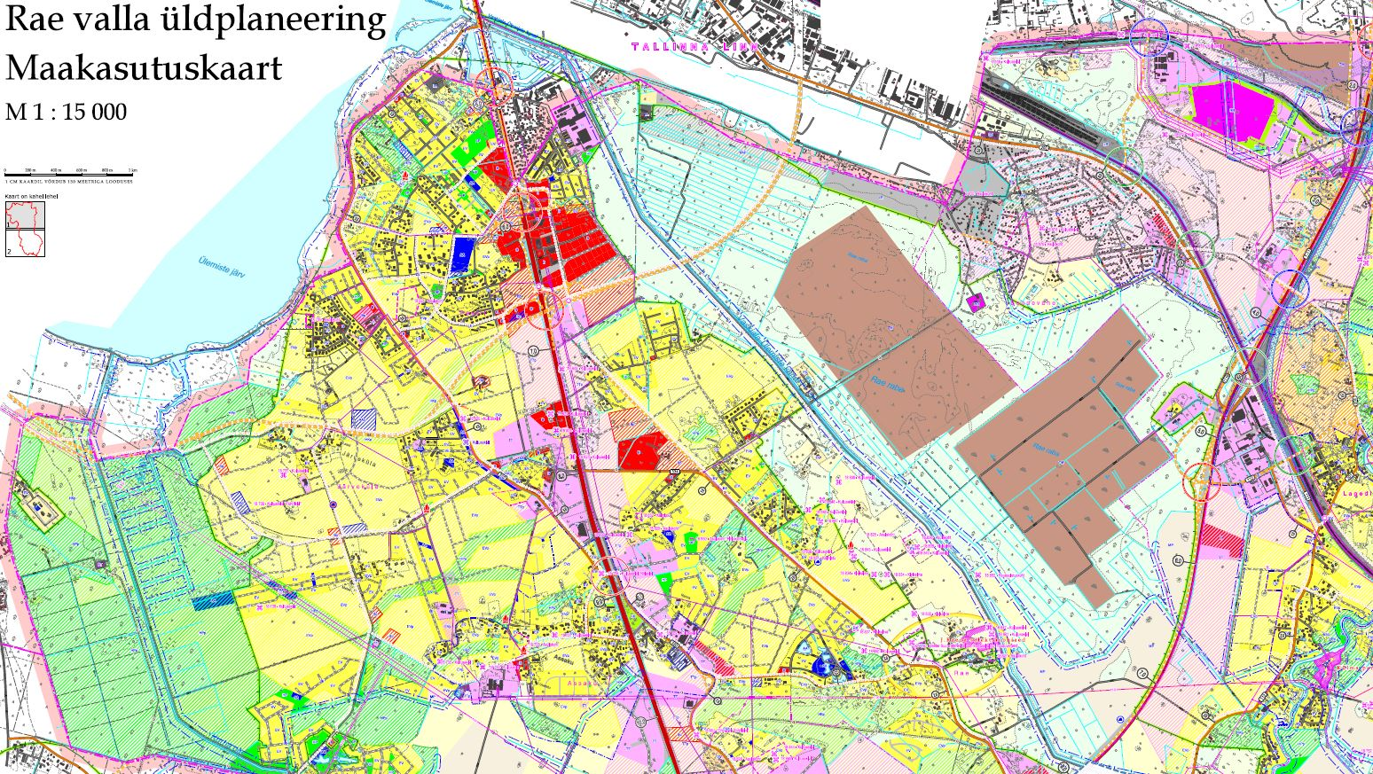

Planeeritav ala on tähistatud punase ringiga, kollane - olemasolevad ja perspektiivsed elamumaad, helelilla - olemasolevad ja perspektiivsed äri- ja tootmismaad, punane - olemasolevad ja perspektiivsed ärimaad, sinine - olemasolevad ja perspektiivsed ühiskondlike ehitiste maad.

Märgite, et Saare kinnistu on ligikaudu 20 ha suuruse põllumajandusmaa massiivi osa, mille kaalutud keskmine boniteet on 51 hindepunkti, ehk antud detailplaneeringuga kavandatakse hõivata väga viljakas põllumajandusmaa.

Saare kinnistu piirneb põhjast Järveküla-Jüri teega ning läänest Turu teega, millel liikluskoormus pidevalt kasvab. Saare maaüksusest lõuna poole jäävale alale (hõlmatud on Kalevi maaüksus katastriüksuse tunnusega 65301:001:0226, Vana-Tartu mnt 80 maaüksus katastriüksuse tunnusega 65301:001:3091 ja Vana-Kongo maaüksus katastriüksuse tunnusega 65301:001:3092 maaüksused) koostatakse terviklahendust perspektiivsete kortermajade rajamiseks. Hansa tee maaüksustel on kehtestatud elamumaa sihtotstarbega ning korterelamute rajamise õigusega detailplaneering.

Lasteaia rajamise vajadus on otseselt seotud jätkuvalt ning kiirelt kasvava Peetri aleviku ja Järveküla elanikkonnaga ning neile esmaste toetavate funktsioonide tagamisega elamupiirkonnas. Hüppeliselt on kasvanud valla antud piirkonna eelkooliealiste laste vanuserühm, millest on tekkinud suur puudus lasteaiakohtadele.

Siinkohal täidab Rae Vallavalitsus tulenevalt kohaliku omavalitsuse korralduse seaduse § 6 lõike 1 kohaselt omavalitsusüksusele antud ülesannet ning juhib kasvava piirkonna vajadusi läbi ruumilise planeerimise korraldamise.

Asukoha valikul on arvestatud piisava kaugusega olemasolevast Peetri Lasteaed-Põhikoolist, et mitte kahte identset funktsiooni dubleerida ning kiiresti arenevast Järveküla elamupiirkonnast, et võimaldada lasteaiakoht kodu lähedal.

Logistiliselt on planeeritava kinnistu asukohaga Järveküla-Jüri tee ääres tagatud olemasoleva ühistranspordi ja koolibussi hea juurdepääsetavus, kergliiklustee kasutamisvõimalus, hea juurdepääsetavus autoliiklusele, pidevalt areneva ja kasvava elamupiirkonna lähedus ning piisav kaugus Tallinn-Tartu-Võru-Luhamaa mnt-st liigse liiklusmüra eest.

Peetri alevikus ja Järvekülas moodustavad suurema osa munitsipaalmaadest liiklusmaad ning pargi- ja haljasalad. Varasemalt on riigilt taotletud munitsipaalmaad, kus Pargi tee 6 kinnistul (katastritunnus 65301:001:3098) asub Peetri Lasteaed-Põhikool, Kungla tee 36 (katastritunnus 65301:001:3161) ja 38 (katastritunnus 65301:001:3162) kinnistutele on planeeritud Peetri külaplats, Kungla tee 43 (katastritunnus 65301:001:3224) kinnistule noortekeskus ning Reti tee 20 (65301:001:3793) kinnistule Järveküla kool (vt asendiskeem).

Lähtudes suurest ja pidevalt kasvavast elanike arvust Peetri alevikus ja Järvekülas puudub Rae vallal lasteaia rajamiseks piisava suurusega ja logistiliselt hea asukohaga kinnistu (vt asendiskeemi).

Rõhutame veel kord, et Rae Vallavalitsuse varasemalt edastatud 18.02.2014 kirja nr 11-2/687 ajal ei olnud võimalik ette näha tänasel päeval olevat kriitilist lasteaiakohtade puudust, mis välistas lasteaiale vajaliku maa-ala reserveerimise nii üldplaneeringus kui ka Rae valla antud hetkel koostamisel olnud arengukavas.

Samuti Rae valla 18.02.2014 nr 11-2/687 kirjas märgitu või üldplaneeringu koostamise ajal piisava arusaamise puudumine ei saa olla tänasel päeval taksituseks Saare kinnistule lasteaia kavandamisel. Olud ja vajadused on ajas muutuvad. Taoliste olukordade tekkimisel on põhjendatud juhtudel planeerimisseaduses antud võimalus üldplaneeringu muutmiseks.

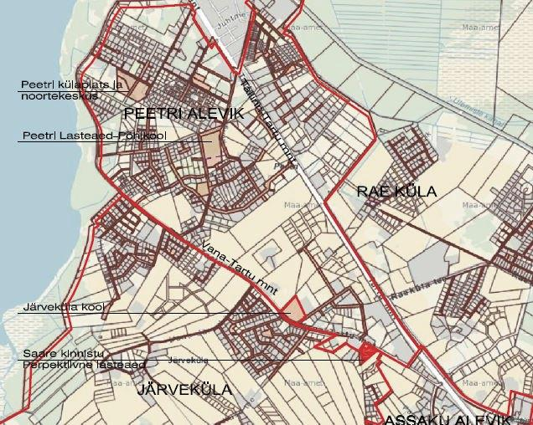

Väljavõte Rae valla munitsipaalmaadest (tähistatud beežiga) Peetri alevikus ja Järvekülas. (*Asulate ja külade piirid tähistatud punase pidevjoonega).*

Võttes arvesse eelnimetatut ei pidanud Rae Vallavalitsus vajalikuks seisukoha võtmist Maaeluministeeriumilt.

Rae Vallavalitsus on kaalunud ja on jätkuvalt seisukohal, et detailplaneeringu koostamine Rae vallas Järvekülas Saare kinnistul (65301:001:3489) on vajalik Rae valla arengu ja valla antud piirkonna elanike elukeskkonna ja heaolu tagamiseks ning ei mõista Maa-ameti vastuseisu lasteaia rajamisel.

Informatsiooni Rae valla detailplaneeringute kohta saab Rae valla geoinfosüsteemist http//gis.rae.ee (DP nr 0928). Kui vajate täiendavaid materjale paberkandjal, palume sellest meid teavitada esimesel võimalusel.

Lugupidamisega

*/allkirjastatud digitaalselt/*

Priit Põldmäe

abivallavanem

Lisad:

1. Detailplaneeringu materjalid

Kadri Randoja 605 6783

kadri.randoja@rae.ee